SỞ GD VÀ ĐT TPHCM ĐỀ THI THỬ VÀO LỚP 10 NĂM HỌC 2018-2019
ĐỀ MINH HỌA MÔN: TOÁN
Đề thi gồm 2 trang Thời gian làm bài :120 phút ( không tính thời gian phát đề)
Bài 1:
- Vẽ đồ thị (P) của hàm số: 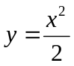 và đường thẳng (D): 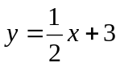 trên cùng một hệ trục tọa độ.
- Tìm tọa độ giao điểm của (P) và (D) bằng phép tính.
Bài 2: Cho phương trình bậc hai: 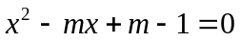 (1) (x là ẩn số)
- Tìm m để phương trình (1) có 2 nghiệm phân biệt.
- Gọi x₁, x₂ là các nghiệm của phương trình (1). Tìm hệ thức liên hệ giữa x₁, x₂ độc lập với m.
- Tìm m để 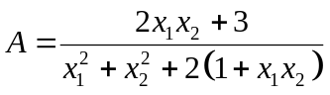 đạt giá trị lớn nhất.
Bài 3: Một miếng đất hình chữ nhật có chu vi là 100m. Biết rằng, 5 lần chiều rộng hơn 2 lần chiều dài là 40m. Nếu tăng chiều rộng thêm 2x (mét) và giảm chiều dài đi x (mét) thì ta được một miếng đất hình chữ nhật mới có chu vi là P và diện tích là S.
- Hãy viết hàm số biểu diễn P và S theo x. P và S có phải là hàm số bậc nhất theo x không? Vì sao?
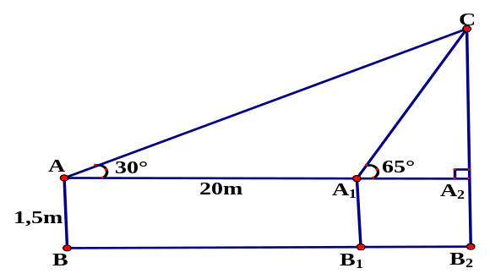
- Để miếng đất mới (sau khi thay đổi) có diện tích là 672m² thì giá trị của x phải bằng bao nhiêu? Khi đó, chu vi của miếng đất là bao nhiêu?
Bài 4:
Bạn An có tầm mắt cao 1,5m đứng gần một tòa nhà cao thì thấy nóc của tòa nhà với góc nâng 30⁰ . Bạn An đi về phía tòa nhà 20m thì nhìn thấy nóc tòa nhà với góc nâng bằng 65⁰. Tính chiều cao của tòa nhà (Kết quả làm tròn đến chữ số thập phân thứ nhất).
Bài 5:
Chị Bảo Ngọc muốn mở một cửa hàng bán trà sữa phục vụ cho các em học sinh với giá 30 000 đồng/ ly. Nhân dịp khai trương cửa hàng, chị Bảo Ngọc muốn khuyến mãi sao cho có lợi nhất cho cửa hàng mà vẫn thu hút được khách. Thu Thủy- bạn của chị nói rằng, chị nên giảm đi 40% giá bán cho mỗi ly, còn bạn Hạp Ý thì nói chị nên khuyến mãi mua 2 ly tặng thêm 1 ly. Theo em, chị Bảo Ngọc nên chọn phương án nào thì sẽ có lợi cho cửa hàng hơn? (xem như hai phương án cho hiệu ứng với khách hàng tốt như nhau).
Bài 6:
Một cái cột JM được cắm thẳng đứng trong một bể rộng đựng nước có đáy nằm ngang. Khi ánh nắng mặt trời chiếu tia tới qua điểm J tới mặt nước tại điểm I thì xảy ra hiện tượng khúc xạ ánh sáng xảy ra tại mặt phân cách của mặt nước (được biểu diễn như hình vẽ). Biết rằng, góc tới của tia sáng bằng 40⁰ và góc khúc xạ bằng 30⁰. Phần cột nhô lên mặt nước một đoạn
JK = 0,6m, bóng của cái cột dưới đáy bể là đoạn MN = 1,7m. Tìm chiều cao của cái cột JM?
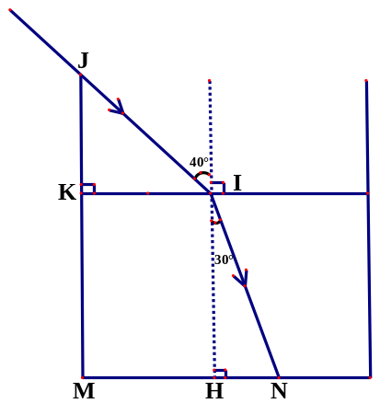

Bài 7: Phản ứng tổng hợp glucozơ (có công thức là C₆H₁₂O₆) trong cây xanh cần được cung cấp năng lượng là 2813 kJ cho 180 gam glucozơ tạo thành. Phương trình phản ứng hóa học như sau:
6CO₂ + 6H₂O → C₆H₁₂O₆ + 6O₂
Nếu trong một phút, mỗi cm² lá xanh nhận được khoảng 2,09 J năng lượng mặt trời, nhưng chỉ 10% được sử dụng vào phản ứng tổng hợp glucozơ. Với một ngày nắng (tính từ 6h đến 17h), với diện tích lá xanh là 1m² thì khối lượng glucozơ tổng hợp được bao nhiêu?
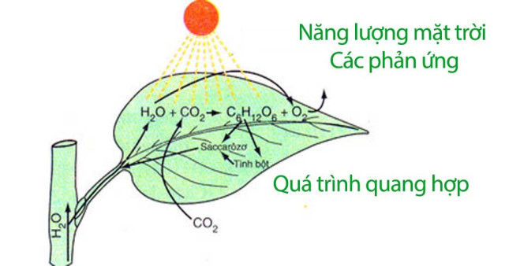

Bài 8: Cho đường tròn (O) đường kính AB = 2R. Từ A vẽ tiếp tuyến Ax với (O), (A là tiếp điểm). Trên tia Ax lấy điểm C sao cho AC = 2R. Qua C vẽ đường thẳng cắt đường tròn (O) tại hai điểm D và E (D nằm giữa C và E; đường thẳng này cũng cắt đoạn thẳng OB). Gọi H là trung điểm đoạn thẳng DE.
- Chứng minh: CA² = CD.CE và tứ giác AOHC nội tiếp, xác định tâm của đường tròn này.
- Đoạn thẳng CB cắt đường tròn (O) tại K. Hãy tính số đo góc AOK và diện tích hình quạt AOK theo R và .
- Đường thẳng CO cắt tia BD, tia BE lần lượt tại M và N. Chứng minh: O là trung điểm đoạn thẳng MN.
-HẾT-

